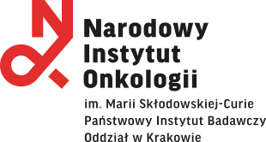

Kraków, dnia 22.10.2021 r.

**Zawiadomienie o wyborze najkorzystniejszej oferty w postępowaniu prowadzonym w trybie zapytania ofertowego, dotyczącego wyboru Wykonawcy na** dostawę taśm do zaklejarki Tissue - Tek® Film Coverslipper, na potrzeby Narodowego Instytutu Onkologii im. Marii Skłodowskiej – Curie – Państwowego Instytutu Badawczego Oddziału w Krakowie.

**Zamawiający informuje, że w wyniku zapytania ofertowego nr ZAOP 17/750/21 wpłynęła następująca oferta:**

1. **Załącznik nr 1A** do zapytania ofertowego nr **ZAOP 17/750/21**

|  |  |
| --- | --- |
| Nazwa firmy | Wartość brutto |
| Sakura Finetek Poland Sp. z o.o.  ul. Grójecka 208, lok. 2P  02-390 Warszawa | 24 840,00 zł |

Zgodnie z kryteriami wyboru – cena, najkorzystniejszą ofertę złożyła firma:

**Sakura Finetek Poland Sp. z o.o.**

**ul. Grójecka 208, lok. 2P**

**02-390 Warszawa**